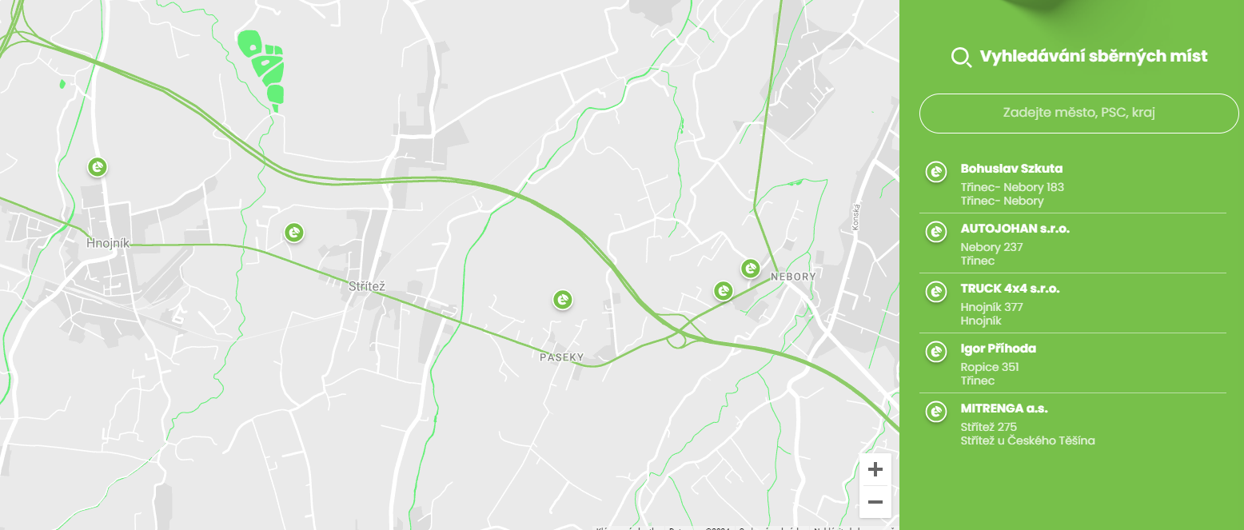

**Téma: Pneumatiky.**

Vážení spoluobčané,

od roku 2022 se zpětný odběr pneumatik řídí novým zákonem č. 542/2020 Sb. o výrobcích s ukončenou životností. Cílem tohoto zákona je směrování odpadních pneumatik primárně **do míst zpětného odběru** a tím jsou výrobci pneumatik povinni vytvářet síť těchto míst.  **Místa zpětného odběru pneumatik viz odkaz** [**https://www.eltma.cz/sberna-mista**](https://www.eltma.cz/sberna-mista)**.**

Náš sběrný dvůr na ČOV **není** místem zpětného odběru pneumatik, proto jsme v roli osoby oprávněné k převzetí pneumatik z hlediska zákona č. 541/2020 Sb. o odpadech, zařazení do katalogového čísla 16 01 03. A vzhledem k tomu, že pneumatiky přebíráme mimo režim zpětného odběru, můžeme požadovat od občanů a obcí úplatu.

**Tento odpad je mimo obecní systém, nejedná se o komunální odpad.**

Vzhledem k tomu, že při koupi nových pneu již platíme tzv. recyklační příspěvek, ze kterého výrobce financuje náklady na celý proces zpětného odběru, tak odevzdání pneu v režimu odpadu s úplatou původce/občan si zaplatí duplicitně (recyklační poplatek při koupi nových pneu + poplatek za převzetí pneu ve sběrném dvoře).

**Pneumatiky, na které se vztahuje povinnost zpětného odběru:**

1. Pneumatiky pro motocykly, tříkolky a čtyřkolky.

2. Osobní pneumatiky, pneumatiky pro terénní vozidla a lehká užitková vozidla; Nákladní pneumatiky s vnitřním průměrem pneumatiky menším než 17,5 palců; Pneumatiky pro autobusy, přípojná vozidla a speciální vozidla s vnitřním průměrem pneumatiky menším než 17,5 palců.

3. Nákladní pneumatiky s vnitřním průměrem pneumatiky 17,5 palců a větším; Pneumatiky pro autobusy, přípojná vozidla a speciální vozidla s vnitřním průměrem pneumatiky 17,5 palců a větším.

4. Pneumatiky pro zemědělské a lesnické traktory nebo stroje.

5. Průmyslové pneumatiky pro nakládací stroje, manipulační techniku a zemní stroje; Pneumatiky pro jiné pracovní stroje a vojenskou techniku; Pneumatiky pro jiné dopravní prostředky nebo jiná zařízení než vozidla

Upozorňuji, že momentálně na naší ČOV pneumatiky nelze odevzdávat.